Муниципальное бюджетное дошкольное образовательное учреждение г. Иркутска
детский сад комбинированного вида № 114

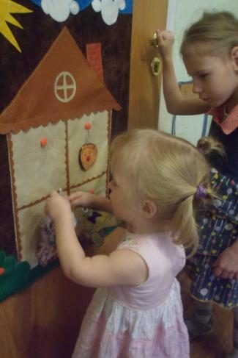

Учитель-дефектолог высшей квалификационной категории
Благодерова Инна Ивановна
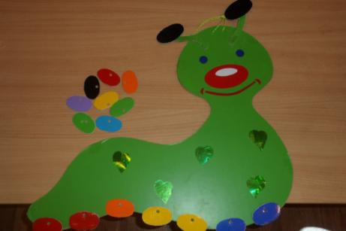
«ВЕСЕЛАЯ СОРОКОНОЖКА»

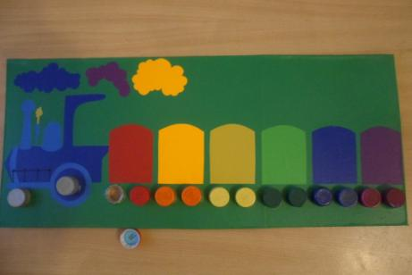
«ПАРОВОЗИК»
Красочные дидактические игры привлекают внимание ребенка, концентрируют работоспособность малыша, делают пальчики послушными.
Цели:
- Развитие мелкой моторики
- Закрепление цвета
- Закрепление счета
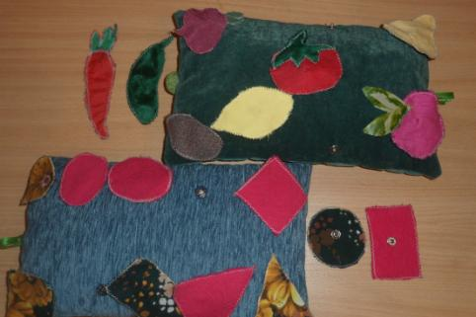

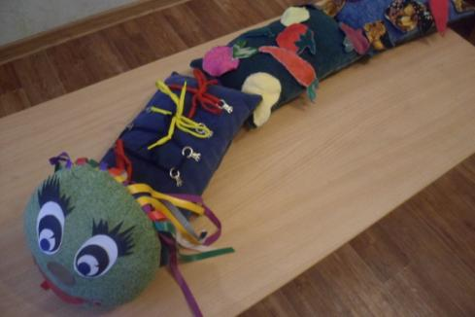
«ПОМОЩНИЦА ГУСЕНИЧКА»
Эта мягкая, озорная, делящаяся на три части (что привлекает сразу троих детей!) игрушка обучает и играет с детьми одновременно!
Цели:
1.Закрепление определенного цвета
2. Закрепление названия овощей
3. Развитие мелкой моторики
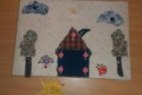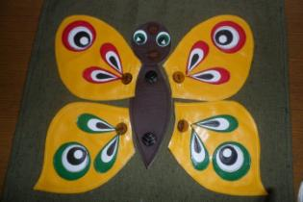

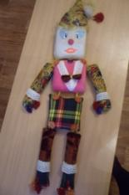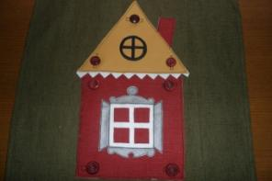

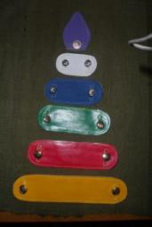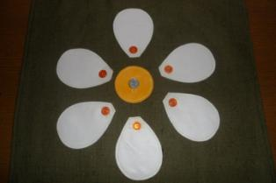
Разнообразные игры-конструкторы, основанные на застегивании пуговиц.
-Попросите ребенка сделать цветок для Дюймовочки. Он сделает это с огромным желанием, а заодно потренирует свои пальчики!!!
Цели: Развитие мелкой моторики, мышления, воображения.

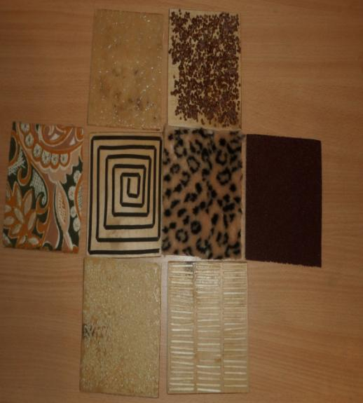
У многих детей с ДЦП нарушена тактильная чувствительность, ощупывающие движения рук часто очень слабые, нередко наблюдается
нарушение узнавания предметов на ощупь.

«УЗНАЙ, КТО ЭТО?» (Закрытыми глазами)
Цель:
- Развитие кинестетических ощущений

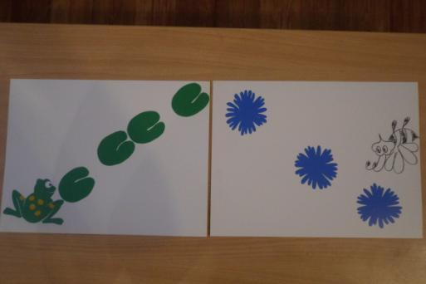«СЛЕДЫ»
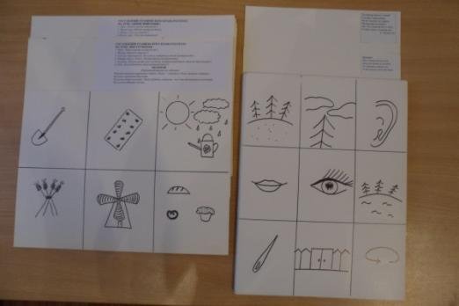
При детском церебральном параличе отмечаются нарушения сенсорного восприятия. Часто существенно страдают слух и зрение, поэтому задания на развитие слуха, на развитие речи сопровождаются визуализацией для создания внутреннего речевого плана высказывания
Цели: 1.Развитие слухового восприятия
2.Развитие зрительного восприятия 3.Развитие речи
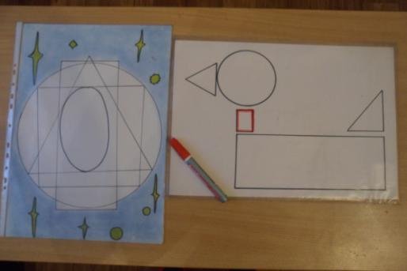
«НАЙДИ И ОБВЕДИ»
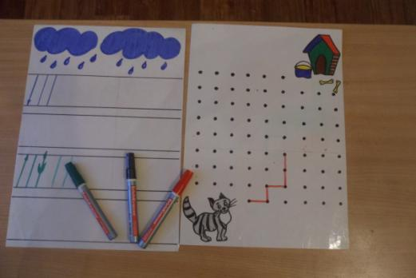
1.«ТУЧКИ», «СТЕБЕЛЬКИ» 2.«КИСКА ИДЕТ В ГОСТИ К СОБОЧКЕ»
Клиническая форма и степень ДЦП определяют особенности их двигательной сферы: нарушение пространственного гнозиса и праксиса, недостаточная точность графических движений. Для лучшего захвата приобретены толстые маркеры и треугольные карандаши.
Цели:1. Провести линию по заданной словесной инструкции (Сверху – вниз, снизу – вверх, пошагово )
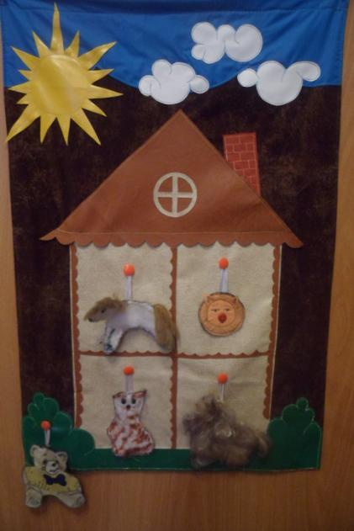
«КТО ГДЕ ЖИВЕТ?»

Цели:
- Закрепление и развитие словарного запаса по теме «Домашние животные»
- Развитие зрительного и пространственного восприятия
- Развитие и закрепление элементарных математических представлений
- Развитие мелкой моторики

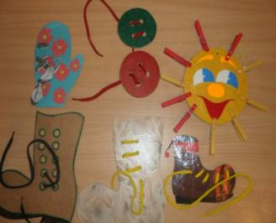
«НЕПОСЛУШНЫЙ ШНУРОК» «СОЛНЫШКО»

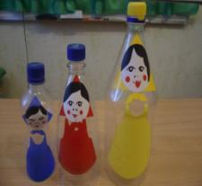 «СОБЕРИ МАТРЕШКУ»
Цели:
- Развитие зрительно-моторных координаций

- Закрепление цвета

- Закрепление счета

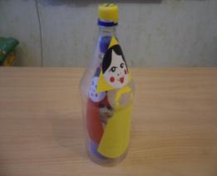

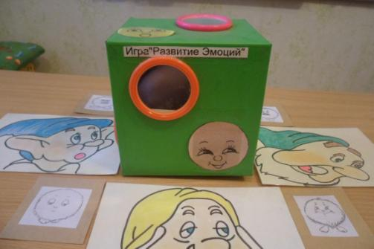
«РАЗВИТИЕ ЭМОЦИЙ»
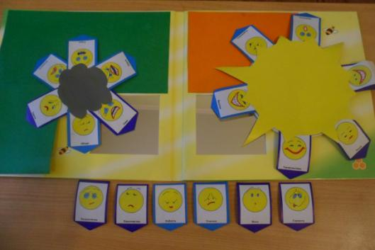
Дошкольникам с двигательными нарушениями свойственна несформированность психических процессов.

«СУХОЙ БАССЕЙН»
Цели:
- Развитие стереогноза

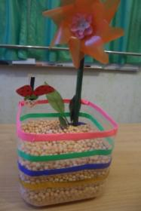

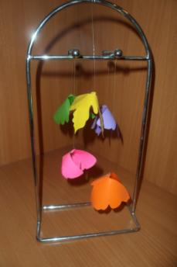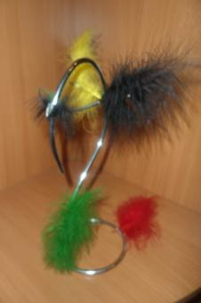
«БАБОЧКИ» «ЖАРПТИЦА»
Цели:
- Развитие направленной воздушной струи
- Закрепление цвета

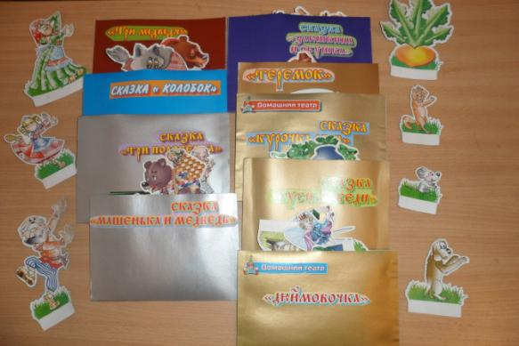

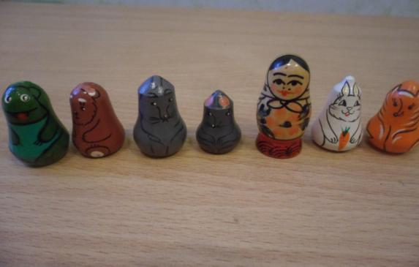
«ТЕАТРАЛИЗОВАННЫЕ ИГРЫ»
Цель:
- Развитие речи
- Развитие мелкой моторики
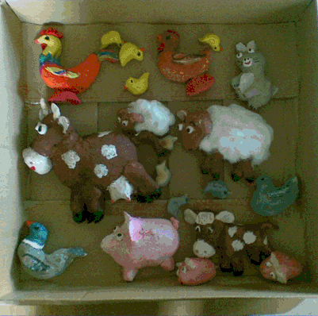 «Ферма»
Пособие «Ферма» изготовлено из соленого теста
Цели:
- Развитие мелкой моторики
- Расширение и закрепление словарного запаса по лексической теме «Домашние животные и их детеныши»
- Развитие грамматического строя речи (Напр., Игра «Кто у кого» и др.)
- Развитие зрительной памяти (Напр., Игра «Кого не стало? и др.)
- Развитие воображения
Пособия с прищепками

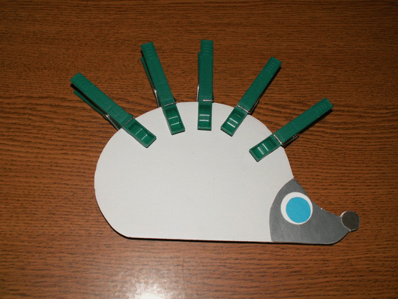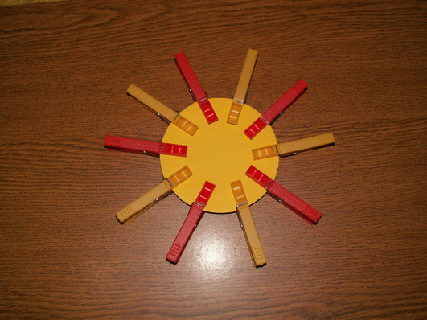
«ЕЖ» «Солнце»
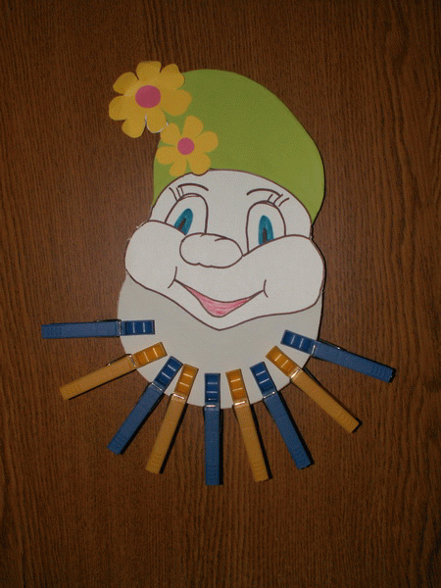
«Гном»
ЦЕЛИ:
1.Развитие мелкой моторики
2.Активизация речи («пластмассовый», «деревянный»)
3.Употребление предлогов
4.Навык счета (количественного и порядкового)

Совместное изготовление макетов и игра с ними
Изготовление макетов имеет большое значение для обучения и воспитания детей:
развивает воображение, пространственное мышление, общую ручную умелость, мелкую моторику; синхронизирует работу обеих рук;
позитивно влияют на психическое здоровье детей, формируют умение планировать работу по реализации замысла, предвидеть результат и достигать его;
при необходимости вносить коррективы в первоначальный замысел.
Ребенок учится видеть, чувствовать, оценивать и созидать по законам красоты. Дети приучаются более внимательно рассматривать предмет, что развивает в них наблюдательность. Работа с макетами дает простор детской фантазии.
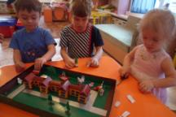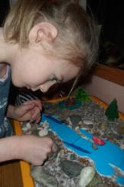
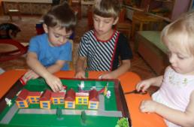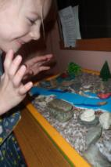

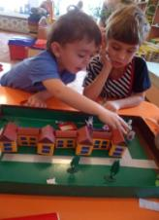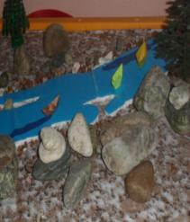
«Наш детский сад» «Байкал»
«Развивающий коврик»
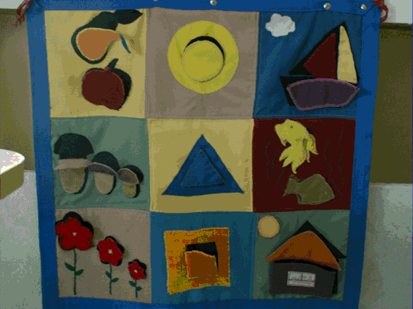
Коврик изготовлен из разных тканей.
Рука, пальцы, ладошки ребенка – едва ли не главные органы, приводящие в движение механизм мыслительной деятельности детей. Тактильные ощущения позволяют ребенку мысленно сравнить различные поверхности и удивиться многообразию окружающей его природы.
Цели:
1. Развитие мелкой моторики
2.Разитие речи
3.Развитие стереогноза
4.Развитие пространственной ориентации
«День – ночь»
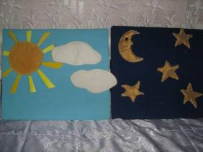
Панно изготовлено из ткани, все детали крепятся на липучки
ЦЕЛИ:
1. развивает мелкую моторику рук и
2. знакомит детей с частями суток.
3. развивает пространственную ориентацию

Геометрические фигуры

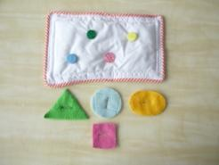
ЦЕЛИ:
1.Закрепление геометрических фигур
2.Развитие логического мышления, памяти, речи
3. Развитие мелкой моторики

«Закончи ряд»
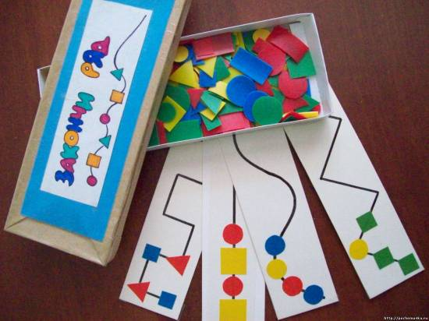
ЦЕЛИ:
1.Закрепление геометрических фигур
2.Развитие логического мышления, памяти, речи
3. Развитие мелкой моторики

«КТО ЧЕМ ПИТАЕТСЯ?»
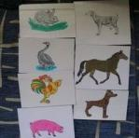
Необходимо выбрать картинку с изображением чем питается животное и положить рядом животным
Цели:
1.Развитие памяти, мышления, внимания
2. Обогащение словарного запаса по теме «Домашние животные и птицы»

«Разрезные картинки»

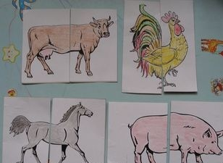
Цели:
1. Развитие логического мышления
2. Развитие памяти, внимания, восприятия
3. Развитие речи

